IMI HEIMEIER Heizkörper-Anschlussverschraubung R1/2xM26, AMETAL-C vernickelt

IMI Hydronic Engineering Deutschland

Eigenschaften

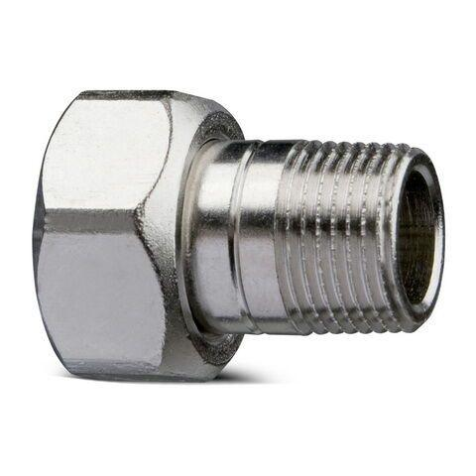

GTIN:

7318792687501

HAN:

50701515

Ausführung

gerade

Oberfläche

vernickelt

Werkstoff

Messing

Länge (mm)

10,00